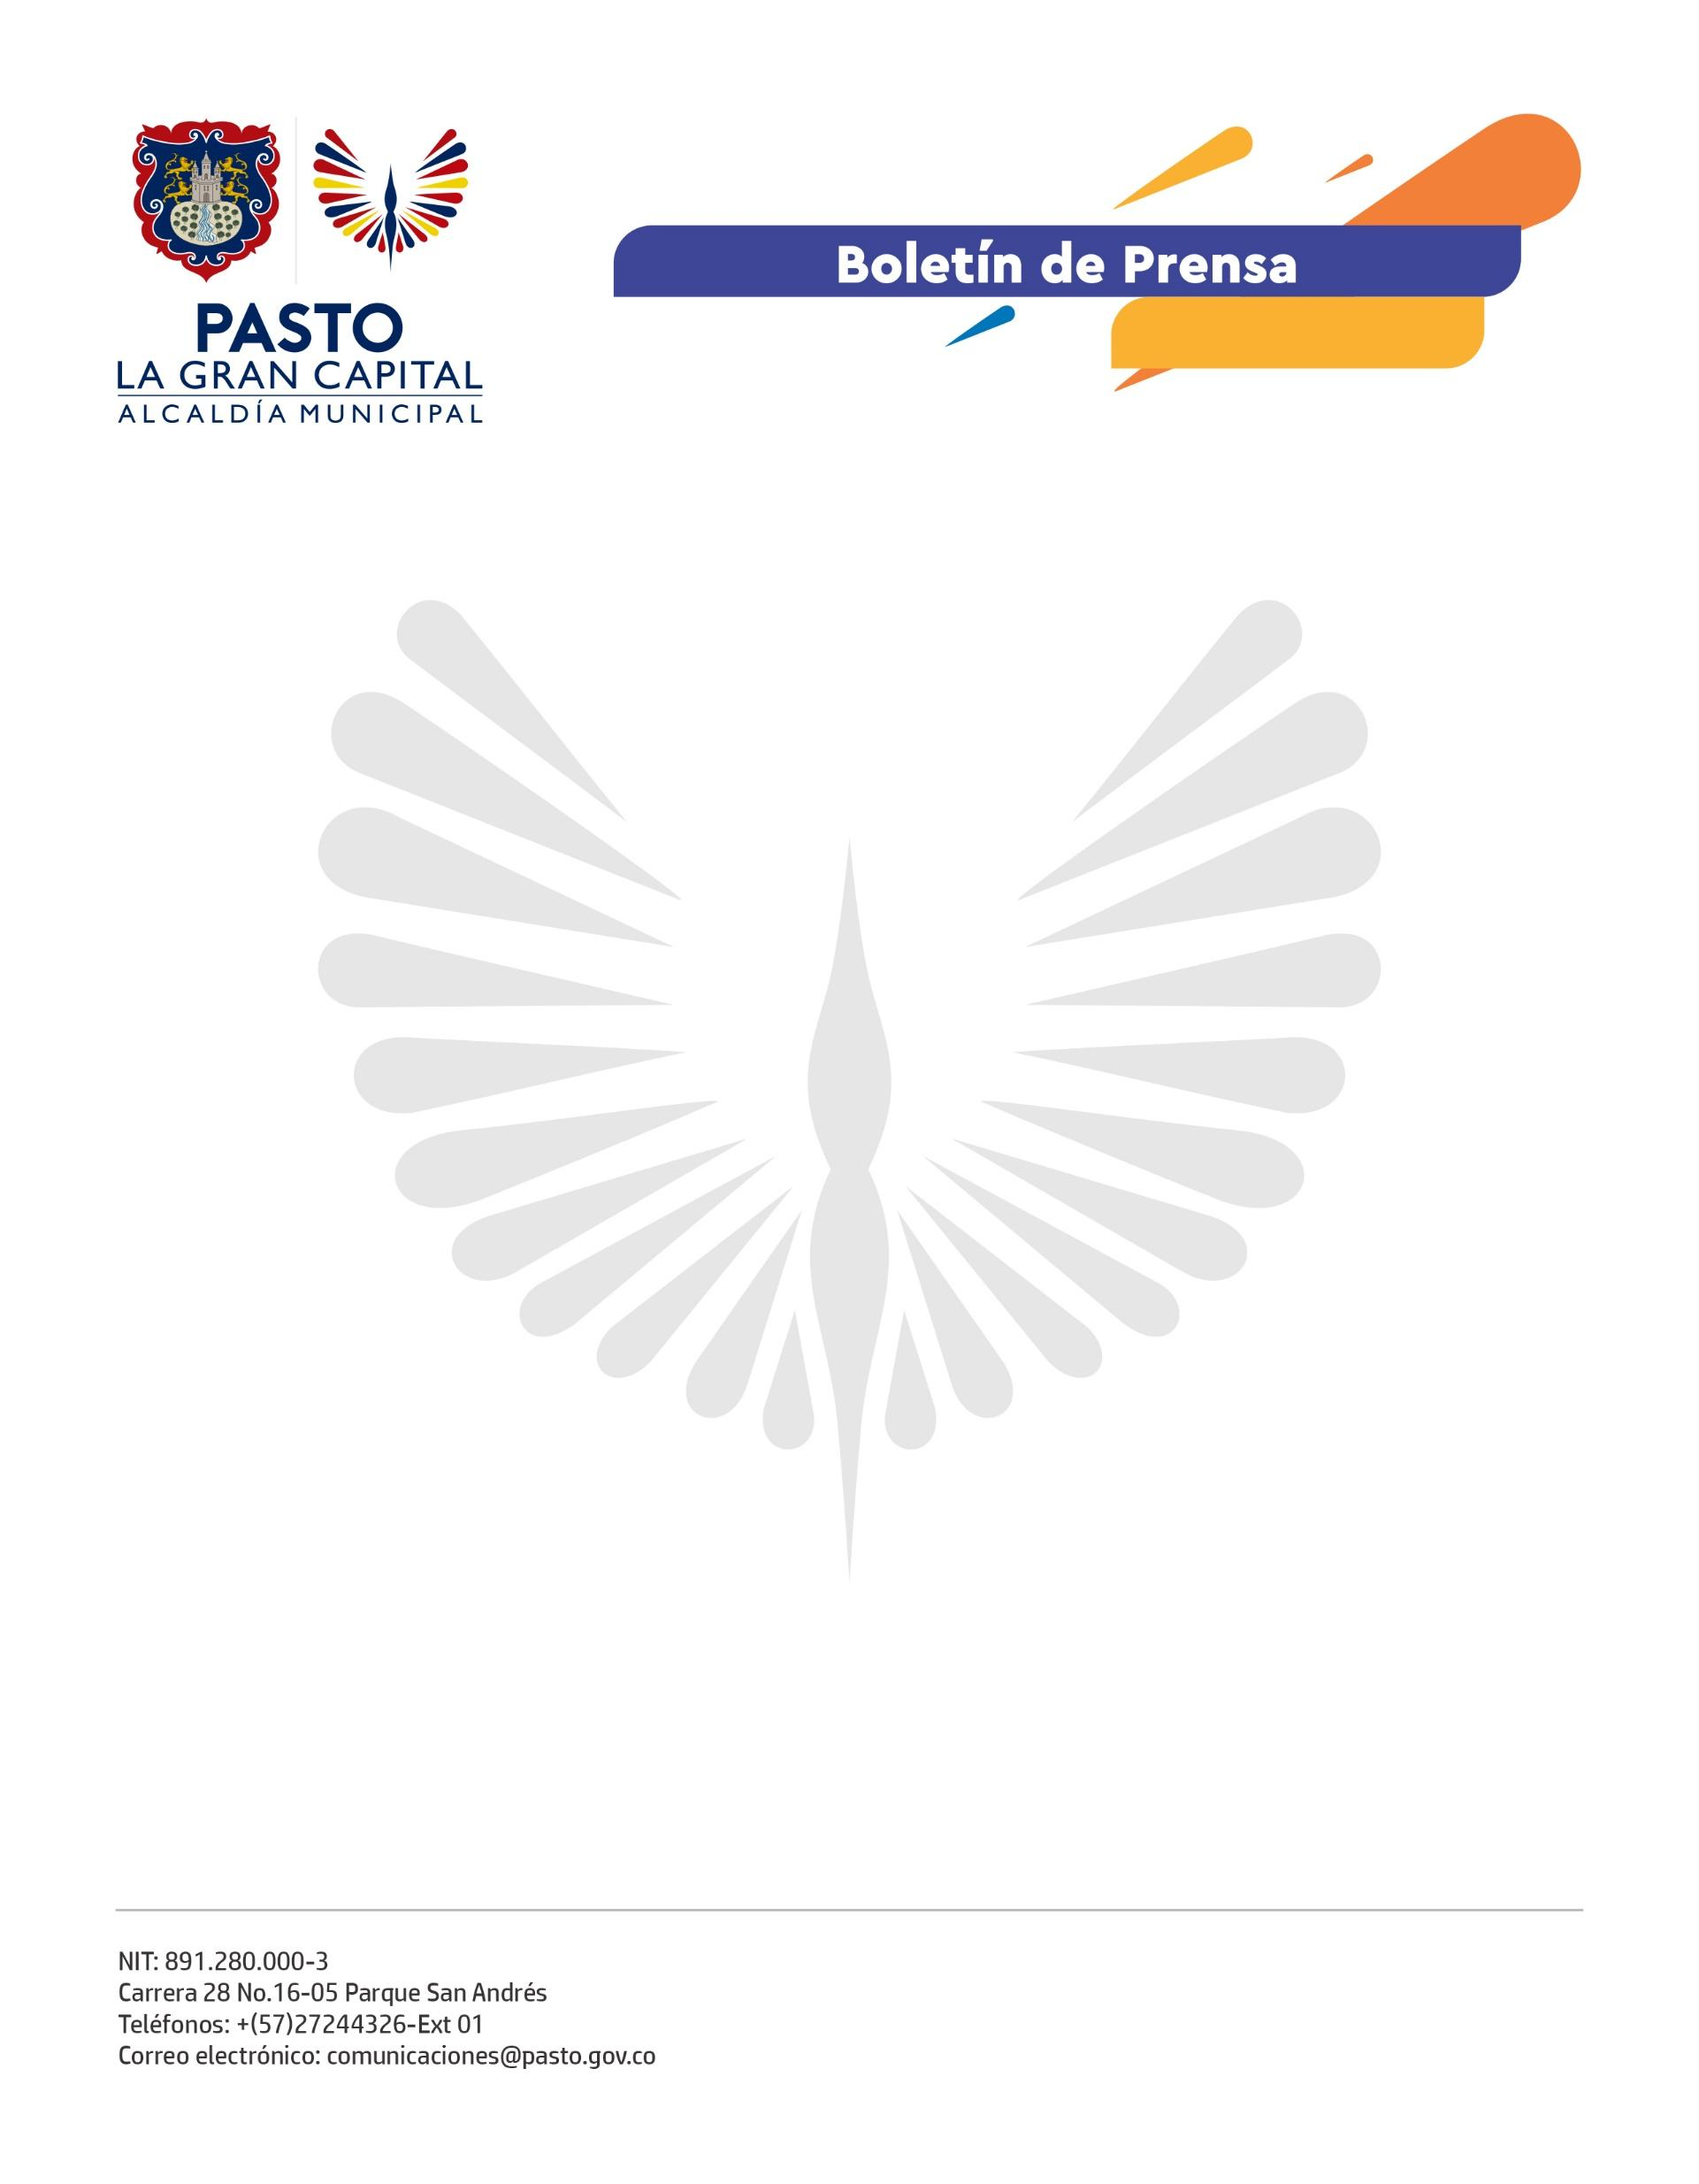
No. 694
15 de diciembre 2021

¡LA GRAN CAPITAL TURÍSTICA Y CONECTADA!

Viva Air llega al municipio con las rutas aéreas Pasto - Medellín y Pasto- Cartagena

Gracias al liderazgo del Alcalde Germán Chamorro De La Rosa, la subsecretaria de Turismo realizó las gestiones pertinentes para viabilizar la llegada de la aerolínea Viva Air con las rutas Pasto - Medellín, y conexiones, y Pasto - Cartagena, vuelo directo, cuyas operaciones iniciaran a partir del mes de marzo de 2022.

Con el objetivo de posicionar al Municipio de Pasto como ‘La Gran Capital Turística’, incrementar la llegada de visitantes al territorio y reactivar la dinámica económica, se desarrolla esta articulación, que le permitirá a propios y visitantes estar más conectados con el resto del país.

“El sector turismo es un eje transversal a todos los sectores de la economía y es una oportunidad de incrementar el desarrollo del municipio a través de la comercialización y visibilización de nuestro potencial en un escenario que frecuentemente recibe muchos visitantes como Cartagena”, afirmó el subsecretario de Turismo, Juan Pablo Izquierdo.

Las acciones realizadas con el fin de fortalecer la interconexión del municipio, estarán disponibles para la comunidad a partir de marzo de 2022, mes en el que se espera realizar los vuelos inaugurales; sin embargo, los usuarios podrán adquirir sus boletos desde hoy y obtener así, grandes descuentos.

